
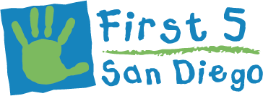

Se ofrecen clases en:
Loma Verde Elementary
1/16-3/6: (8 sem.) 8:15-9:45
Parendezco/Desarrollo

Harborside Elementary
1/24-3/21: (8 sem.) 8:45-10:15
Serie de Comporatamiento

Castle Park Elementary
1/28 & 1/30 (8 sem.) 8:30-10
Padres/Niños Desarrollo

2/1 – 3/22 (8 sem.) 8:30 - 10
Serie de Comporatamiento

*Guardería Disponible
*¡Incentivos y certificado
al finalizar el programa!
Aproveche de cursos GRATUÍTOS
disponible para padres con niños de 0 a 5 años de edad.

Chula Vista Promise Neighborhood ofrece:
- Apoyo personalizado para padres
- Información sobre la salud, el
desarrollo infantil y comportamiento
- Técnicas positivas para la disciplina
- Conexión a recursos de la comunidad
- Clase de Finanzas
-Evaluación del desarrollo

…¡y mucho más!

TALLERES PARA PADRES
Para más información:
619-422-5005
SouthBayCommunityServices.org | 619-420-3620

